Scenariusz zajęć na 14.04 2020r gr. IV

Temat: wiosna na wsi

Cele:
- Rozwijanie mowy, czynnego słownika.
- utrwalenie nazw i wyglądu niektórych zwierząt z wiejskiego podwórka
- rozwijanie logicznego myślenia.

1. Oglądanie książeczek, obrazków przedstawiających zwierzęta, które można spotkać
na wiejskim podwórku. Rozpoznawanie ich i nazywanie; swobodne wypowiedzi dzieci
na temat ich wyglądu.

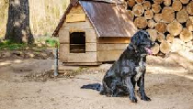
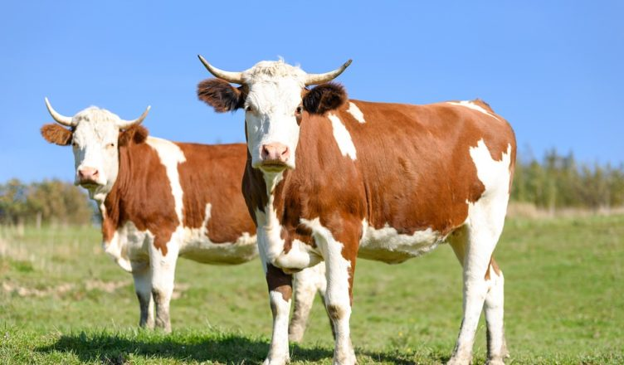
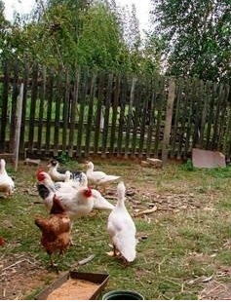
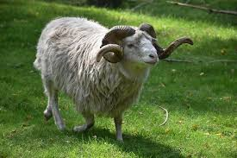

2.Rozwiązywanie zagadek słownych, tworzenie własnej definicji pojęcia ,,Zwierzęta
z wiejskiej zagrody”. (jakie to zwierzęta, gdzie mieszkają, jak nazywają się ich domy? )

Co to za ptak? Choć się zielonej trawy naje
Pływa po stawie i kwacze: kwak, kwak
Nawet śpi w ostrogach Lubi owies, lubi siano,
rży i parska w stajni rano
Ciągnie ciężki wóz po szosie
Wóz się toczy skrzypią osie.
Ten rycerz podwórka. Rankiem budzi ludzi,
W dzień czuwa przy kurkach.

Żywa pułapka na myszy,
Która chodzi, widzi, słyszy,
Nazwa z trzech liter się składa.
Biegam z dziećmi
głośno szczekam i pilnuje domu,
Żeby tam ktoś obcy nie wszedł po kryjomu.
W chlewiku sobie mieszka
i trąca ryjkiem drzwi,
gdy wchodzę do chlewika
To ona kwik, kwik, kwik.
Popatrz – mam korale.
Po podwórku dumnie kroczę,
jak się złoszczę to gulgoczę.

3. Zabawy ortofoniczne- naśladowanie głosów zwierząt hodowlanych z wykorzystaniem piosenki - Piosenka dla dzieci –odgłosy zwierząt- zwierzęta- profesor Szymon
https://www.youtube.com/watch?v=OztjbBgpFQc

4. Słuchanie wiersza T. Massalskiej W gospodarstwie.
Kura do kurczaków żwawo
Gdacze: - W lewo!
Gdacze- w prawo!
Pieje kogut już od świtu;
- Kukuryku! Kukuryku!
Kaczka kwacze: - Kwa! Kwa! Kwa!
Trzy kaczątka dziobem pcha.
Krowa muczy: - Mu! Mu! Mu!
Aż po prostu brak jej tchu.
Koń opędza się od much.
I rży głośno: - Jestem zuch!
Świnka chrumka: - Chrum! Chrum! Chrum!
Co za hałas! Co za szum!
Kot cichutko miauczy: - Miau!
A pies szczeka: - Hau! Hau! Hau!
Rozmowa na temat wiersza.
- Kto pieje od świtu?
- Jak gdacze kura ? co robi kaczka? co robi krowa?
- od kogo odpędza się koń?
- Kto chrumka, kto cicho miauczy?
- kto głośno szczeka?
4. Praca z książką Karty pracy cz. 3. str. 72. Dzielenie nazw zdjęć na głoski , str. 73- połącz obrazki, których nazwy rymują się.
5. Zabawa z kodowaniem – pokolorujcie według podanego kodu. Zobaczcie jakie zwierzątko się ukryło. Miłej zabawy.

 |  |  |  | ○ | ○
 |  |  |  | ○ | ○
 |  |  | ∗ | ∗ | ∗ | ∗
 |  | ∗ |  | ∗ | ∗ |  | ∗
 | ∗ | ∗ |  | ∗ | ∗ |  | ∗ | ∗
 | ☺ | ∗ | ∗ | ☼ | ☼ | ∗ | ∗ | ☺
 | ∗ | ∗ | ☼ | ☼ | ☼ | ☼ | ∗ | ∗
 |  | ∗ | ∗ | ○ | ○ | ∗ | ∗
 | ∗ | ∗ | ∗ | ∗ | ∗ | ∗ | ∗ | ∗
∗ | ∗ | ∗ | ∗ | ∗ | ∗ | ∗ | ∗ | ∗ | ∗

- kolor czerwony ∗ - kolor brązowy
☼ - kolor żółty - kolor czarny
☺- kolor różowy

